Решения задач первого этапа республиканской олимпиады по математике
22.10.2020
8 класс

- Найдите цифры X, Y, Z, если XY-XY = XZZ.

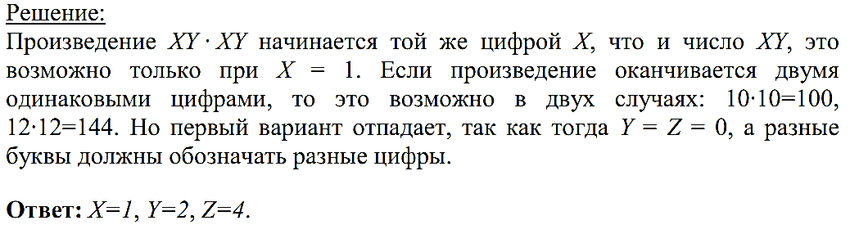

2. Решите уравнение (а — 4) (а + 7) х = (а + 3) (а — 4) при всех значениях параметра а.

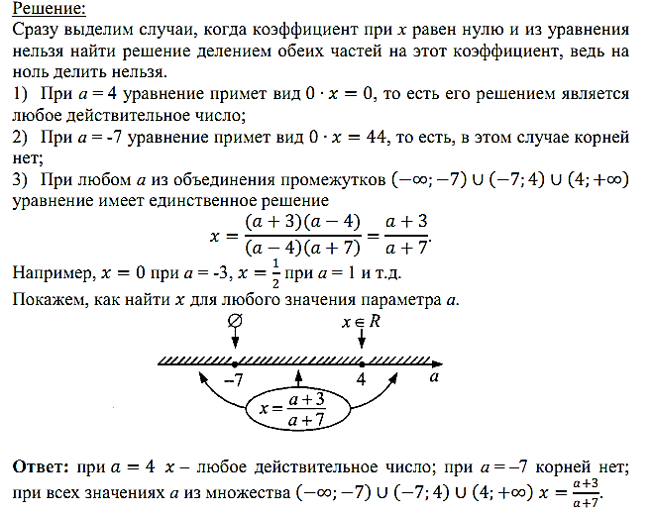

3. Дед Мороз решил упаковать подарки по коробкам, чтобы их было удобнее перевозить. Сначала он разложил их по 4 штуки в каждую коробку, потом по 5, затем по 6 и всегда оставался один подарок. Тогда он решил положить в каждую коробку по 7 штук и тогда лишних подарков не осталось. Сколько было подарков, если известно, что их было меньше 400?

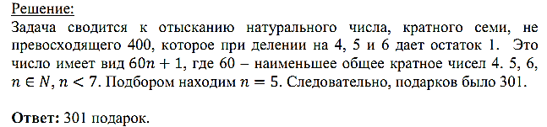

- В ромбе ABCD угол ABC равен 120°, на сторонах AB и BC взяты точки P и Q так, что AP = BQ. Найдите углы треугольника PQD.
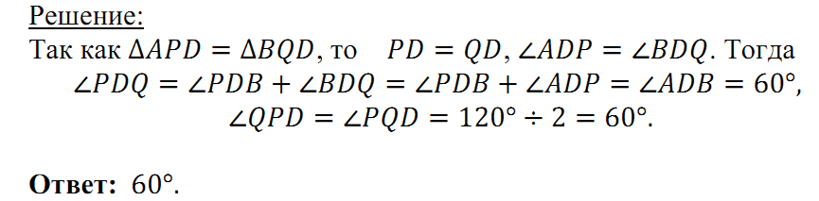

9 класс

1.
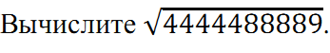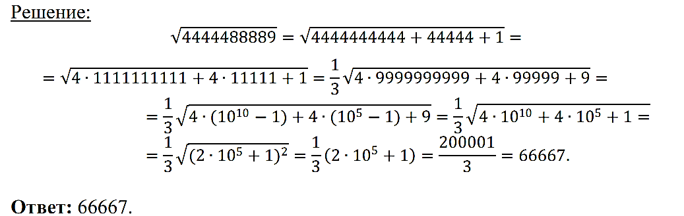

2.
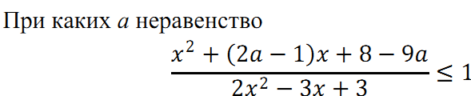

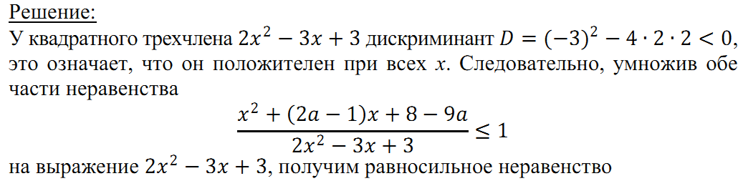
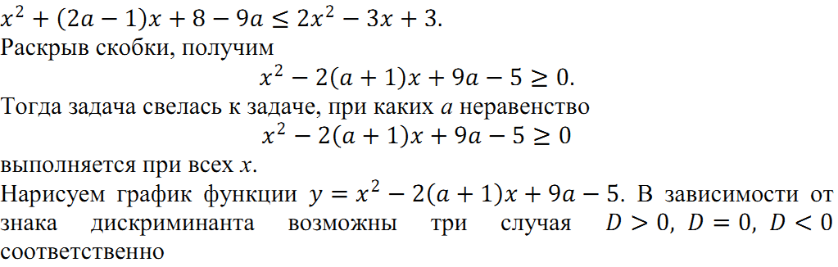
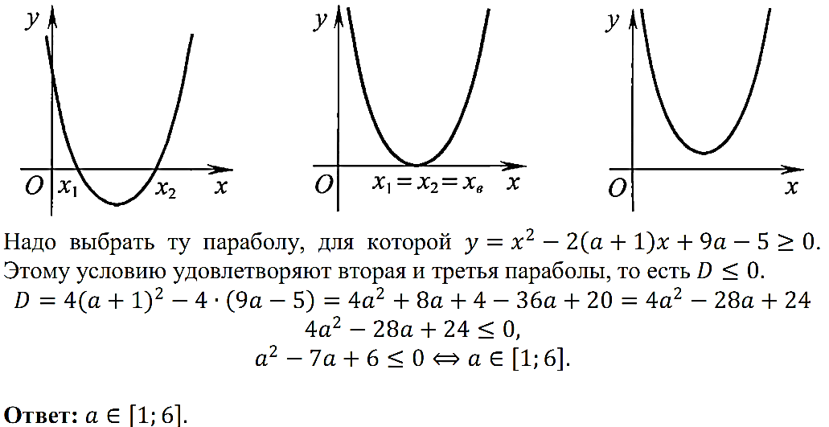

3.Из пункта А в пункт В выехал легковой автомобиль, одновременно навстречу ему из пункта В в А выехал грузовой автомобиль. Легковой автомобиль прибыл в пункт В через 2 ч после встречи с грузовым, а грузовой прибыл в пункт А через 4,5 ч после встречи с легковым. Сколько часов были в пути легковой и грузовой автомобили?

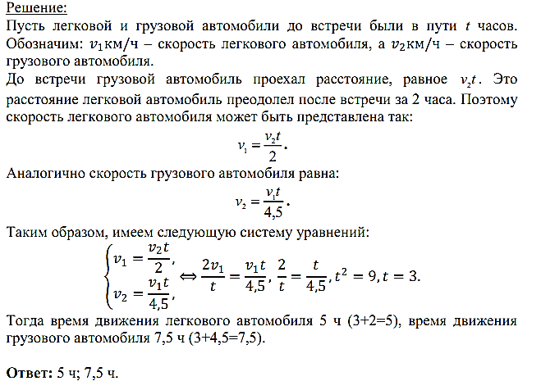

- В треугольнике ABC, с прямым углом C, из вершины угла C опущена высота CH, так что BH - HA = AC. Найдите углы треугольника.

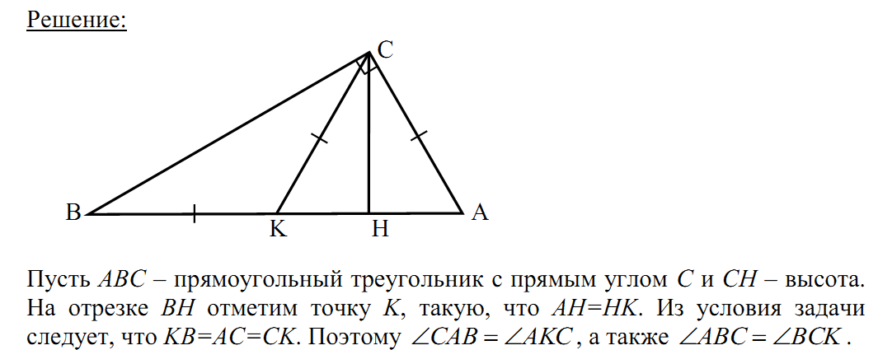
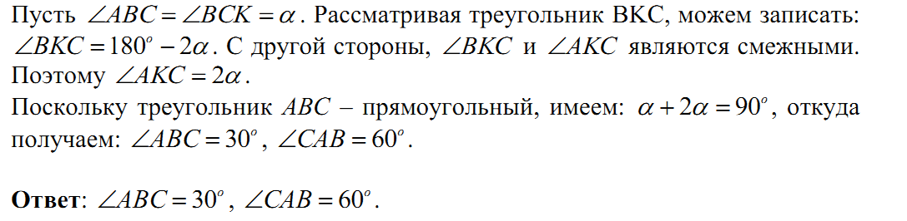

10 классс

- Вычислите

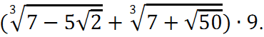
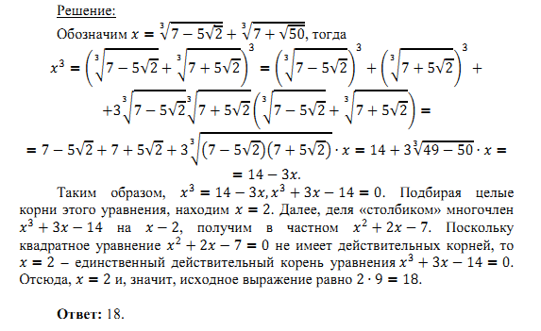
2.При каком значении параметра а сумма квадратов корней уравнения $x^{2}$ + (а – 1)х – 2а = 0 равна 9.
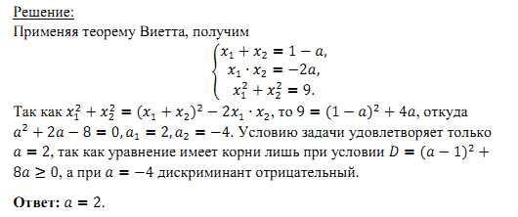
3.Магазин продал в первый рабочий день месяца 105 батареек. Каждый следующий рабочий день дневная продажа возрастала на 10 батареек, и месячный план – 4000 батареек – был выполнен досрочно, причем в целое число рабочих дней. После этого ежедневно продавалось на 13 батареек меньше, чем в день выполнения месячного плана. На сколько процентов был перевыполнен месячный план продажи батареек, если в месяце 26 рабочих дней?
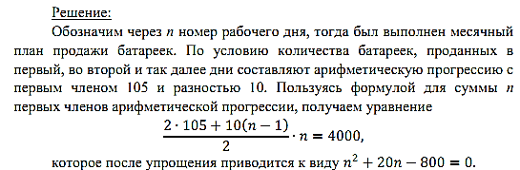
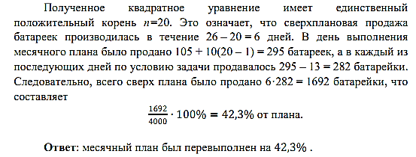
- В треугольнике, один из углов которого равен разности двух других, длина меньшей стороны равна 1, а сумма площадей квадратов, построенных на двух других сторонах, в два раза больше площади описанного около треугольника круга. Найдите длину большей стороны треугольника.
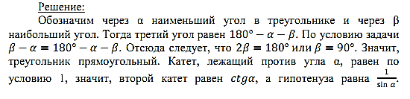
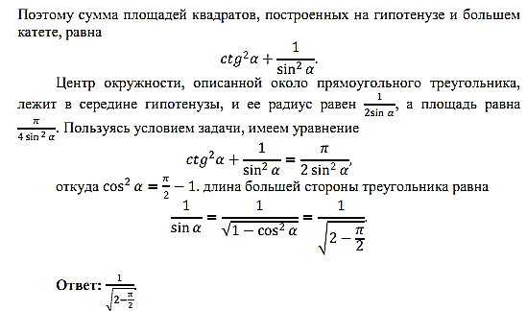
11 класс

- Найдите три последовательных простых числа (необязательно отличающихся на 1 или на 2 друг от друга), сумма квадратов которых также простое число. Укажите все решения.
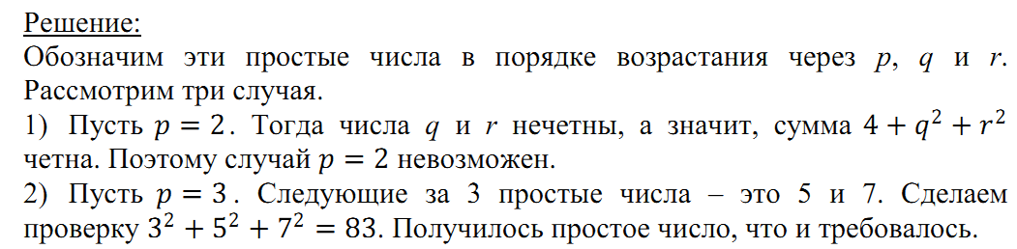
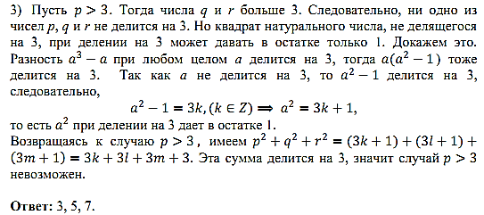

2. Найдите все значения параметра а, при которых неравенство
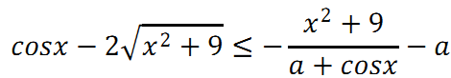
имеет единственное решение.
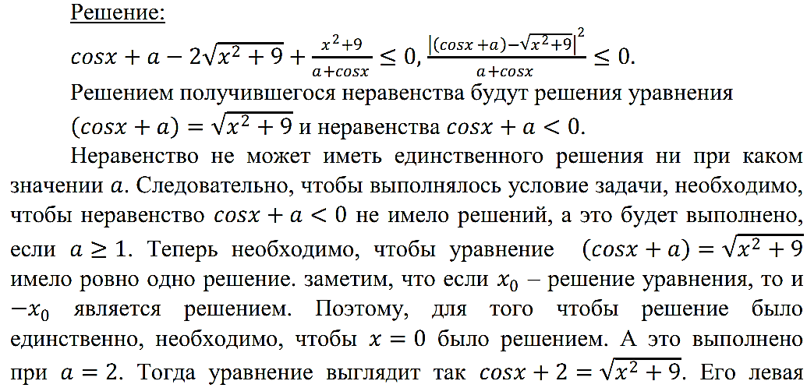
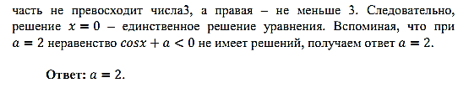
3.Три пункта A, B и C соединены прямолинейными дорогами. К отрезку дороги AB примыкает квадратное поле со стороной – $\frac{1}{2}$AB; к отрезку дороги BC примыкает квадратное поле со стороной, равной BC; а к отрезку дороги AC примыкает прямоугольный участок леса длиной, равной AC, и шириной 4 км. Площадь леса на 20 км больше суммы площадей квадратных полей. Найдите площадь леса.
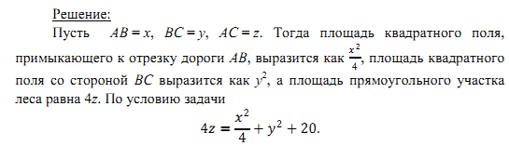
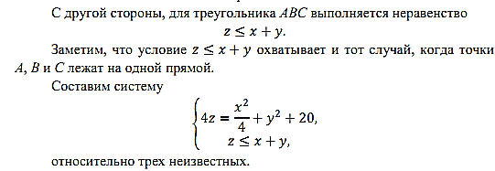
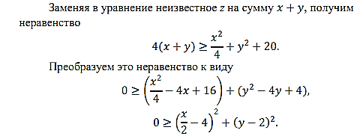
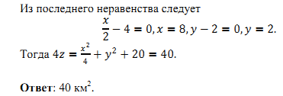

4. Около четырехугольника ABCD описана окружность. Диагонали четырехугольника взаимно перпендикулярны и пересекаются в точке E. Прямая, проходящая через точку Е и перпендикулярная к АВ, пересекает сторону CD в точке М. Найдите ЕМ, если AD = 8, AB = 4 и ےCDB = α.

